SmartCas EnergyChain : Architecture IoT & IA pour l’Optimisation Énergétique Urbaine à Casablanca

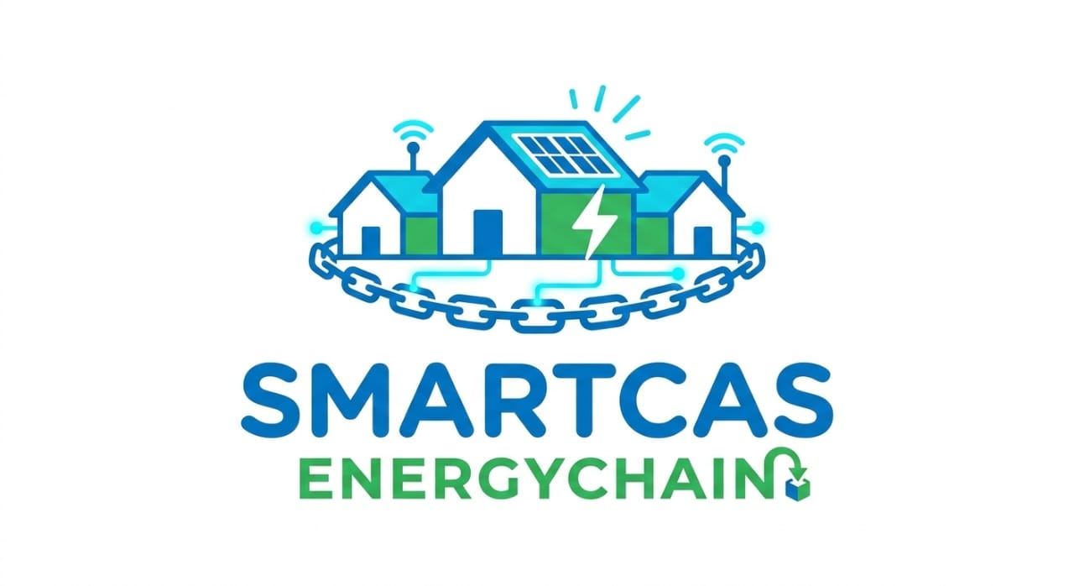

Réalisé par :
- Stecy MOMBO AZZILE
- Audes MARIANA MOUSSAVOU
- Awa aimée BENZEKRY
- Ramatoulaye DIAWANE
Encadré par :
- Mme BOUHADDOU
- Mr GILCHRIS

TABLE DES TABLEAUX
INTRODUCTION 5
CHAPITRE 0 : BIBLIOGRAPHIE 6
CHAPITRE I : ANALYSE DU BESOIN 7
1. Contexte 7
2. Solution proposée 8
3. Objectifs 9
3.1 Objectifs techniques 9
3.2 Objectifs sociétaux et stratégiques 9
CHAPITRE II : ARCHITECTURE TECHNIQUE 10
1. Diagramme UML 10
1.1 Diagramme de cas d’utilisation 11
1.2 Diagramme de séquence 12
1.3 Diagramme de classe 14
2. Schéma hardware/software 15
3. Exemple concret 15
CHAPITRE III : TECHNOLOGIES ET MATERIELS 17
1. Matériels 17
2. Logiciels 20
CHAPITRE IV : ORGANISATION DU GROUPE 21
CHAPITRES V : PLANIFICATION DU PROJET 22
1. Gant 22
CONCLUSION 23

TABLE DES FIGURES
Figure 1: Roadmap 8
Figure 2: Use case 10
Figure 3: Diagramme de séquence 11
Figure 4: Schéma hardware/software 13

TABLE DES TABLEAUX

Tableau 1: choix du matériel 16

INTRODUCTION
Face à la croissance urbaine accélérée et à l’augmentation continue de la demande énergétique, les villes modernes sont confrontées à des défis majeurs en matière d’optimisation, de durabilité et de résilience des infrastructures énergétiques. La transition vers des modèles intelligents de gestion énergétique constitue aujourd’hui un levier stratégique pour améliorer l’efficacité, réduire les pertes et intégrer les énergies renouvelables de manière harmonieuse.
Dans ce contexte, le projet Smart Énergie Locale – Casablanca s’inscrit dans une démarche d’innovation technologique visant à concevoir et implémenter une mini Smart City expérimentale. Cette plateforme intègre des capteurs IoT, une architecture de collecte de données en temps réel, des mécanismes de stockage Big Data ainsi que des modèles d’intelligence artificielle dédiés à l’analyse et à la prédiction de la consommation énergétique.
L’objectif principal du projet est de développer un écosystème intelligent capable de collecter massivement des données issues d’un micro-réseau simulé, de les traiter efficacement et de générer des prédictions fiables afin d’optimiser la gestion énergétique locale. Cette approche permet non seulement d’améliorer la visibilité sur les flux énergétiques, mais également de proposer des mécanismes décisionnels basés sur la donnée.
À travers une architecture multi-couches allant de l’infrastructure physique (maisons connectées, panneaux solaires, capteurs environnementaux) jusqu’aux algorithmes de machine learning, ce projet illustre concrètement la convergence entre IoT, Data Engineering et Intelligence Artificielle dans le cadre des Smart Cities.
Ainsi, ce travail constitue une base expérimentale pour l’étude et le développement de systèmes énergétiques intelligents adaptés aux enjeux urbains contemporains.
Dans cette optique, le présent rapport Go/NoGo expose dans un premier temps l’analyse des besoins et la solution envisagée, puis décrit le scénario de fonctionnement retenu. Il présente ensuite l’architecture technique à travers des diagrammes UML et des schémas hardware/software, ainsi que la liste des technologies et matériels nécessaires. L’organisation du groupe et la planification du projet y sont également détaillées afin de garantir une exécution structurée. Enfin, une étude de faisabilité technique et organisationnelle permettra de conclure sur la pertinence et la viabilité du projet.

CHAPITRE 0 : BIBLIOGRAPHIE
Les réseaux électriques intelligents, ou Smart Grids, constituent l'un des domaines d'application majeurs de l'Internet des objets (IoT). En connectant producteurs, distributeurs et consommateurs d'énergie via des technologies de communication, ils forment un réseau intégré et dynamique. Au cœur de ces infrastructures se trouvent les compteurs intelligents, qui collectent des données en temps réel sur la consommation, permettant une facturation précise et une gestion optimisée de la demande. Les consommateurs peuvent ainsi surveiller leur usage via des applications mobiles, favorisant l'adoption de comportements énergétiques plus responsables.
Cette transition s'accompagne toutefois de défis significatifs, notamment en matière de gestion durable des ressources, dans un contexte où la croissance urbaine exige des standards élevés en termes d'efficacité énergétique, de qualité de vie et de respect de l'environnement. L'émergence des "villes intelligentes" offre une réponse prometteuse en intégrant des technologies avancées comme l'intelligence artificielle (IA) pour créer des environnements urbains dynamiques et adaptés aux besoins des habitants.
Par ailleurs, la production d'énergie décentralisée, où ménages et entreprises génèrent leur propre électricité via des panneaux solaires ou des éoliennes, introduit de nouveaux risques pour la stabilité du réseau. Sans mécanismes de coordination intelligents, cette décentralisation peut provoquer des fluctuations de tension et des problèmes de fiabilité. Pour répondre à ces enjeux, de nombreux projets de réseaux intelligents ont vu le jour, confirmant les avantages des réseaux d'énergie interconnectés. Parmi ces initiatives, l'infrastructure de mesure avancée (AMI, Advanced Metering Infrastructure) permet un monitoring en temps réel de la consommation et l'élaboration de stratégies de réponse à la demande, en s'appuyant sur des compteurs intelligents.
Dans ce contexte, une collaboration impliquant l'AFNIC, des opérateurs télécom, EDF et l'alliance LoRaWAN a conduit à la conception du service IoTroam. Inspiré du modèle d'EDUroam, ce service transpose à l'Internet des objets le principe d'itinérance sécurisée, permettant à des capteurs de passer d'un réseau propriétaire à un autre. Le DNS est utilisé pour retrouver les informations associées à un capteur à partir de son identifiant. Un démonstrateur a été réalisé sur la base du réseau LoRaWAN, avec une sécurisation des canaux jusqu'au cœur de réseau via une infrastructure dédiée. Des essais fonctionnels et de performance sont en cours, et d'autres sont envisagés avec différents membres de l'alliance LoRaWAN.

CHAPITRE I : ANALYSE DU BESOIN
Avant d’entamer la conception technique et le développement du SmartCas EnergyChain, il est indispensable de procéder à une analyse approfondie des besoins. Cette étape constitue le socle méthodologique de notre rapport, car elle permet d’identifier les enjeux énergétiques auxquels la ville de Casablanca est confrontée, de définir les objectifs du projet et de préciser la solution proposée.
L’analyse du besoin vise ainsi à mettre en évidence les problématiques actuelles liées à la consommation et à la production d’énergie, à justifier le recours à une approche intelligente basée sur l’IoT et l’intelligence artificielle, et à établir les fondations d’un scénario réaliste de fonctionnement. Elle servira de référence pour les choix technologiques, l’architecture du système et la planification des étapes de réalisation.

Contexte
La ville de Casablanca, métropole économique du Maroc, connaît une croissance urbaine rapide et une densité démographique élevée. Cette dynamique entraîne une augmentation constante de la demande énergétique, notamment dans les secteurs résidentiel, industriel et des transports. Le fonctionnement énergétique repose principalement sur un réseau centralisé, alimenté par des sources conventionnelles, avec une intégration encore limitée des énergies renouvelables.
Dans le quotidien, les foyers consomment l’électricité de manière linéaire sans réelle visibilité sur leurs flux énergétiques. Les pics de consommation, souvent concentrés en soirée, exercent une pression importante sur le réseau national. Par ailleurs, la production solaire, bien que prometteuse dans une ville ensoleillée comme Casablanca, reste peu exploitée à l’échelle locale et ne bénéficie pas de mécanismes de partage ou de redistribution entre foyers.
Ces limites se traduisent par :
- Une dépendance forte aux sources conventionnelles.
- Une faible valorisation des surplus d’énergie renouvelable.
- Une absence de système prédictif pour anticiper la demande.
- Un manque de transparence et de traçabilité dans les échanges énergétiques.
Ainsi, malgré son rôle moteur dans l’économie nationale, Casablanca fait face à des défis majeurs en matière de gestion énergétique intelligente. Ce constat justifie la nécessité d’explorer des solutions innovantes basées sur l’IoT, l’intelligence artificielle et la blockchain, afin de transformer la consommation et la production locales en un système plus durable et résilient.

Solution proposée
Face aux limites du modèle énergétique actuel de Casablanca, notre projet SmartCas EnergyChain se positionne comme une solution innovante, durable et parfaitement adaptée aux enjeux urbains contemporains. Il ne s’agit pas d’une simple amélioration, mais d’une réinvention complète de la gestion énergétique locale, fondée sur la convergence entre IoT, intelligence artificielle, machine learning embarqué (TinyML) et blockchain.
Notre approche repose sur la création d’un micro-réseau intelligent capable de simuler la production et la consommation énergétique de plusieurs foyers connectés. Grâce à des capteurs IoT déployés dans chaque maison, les données énergétiques sont collectées en temps réel, traitées localement via des microcontrôleurs (Arduino/ESP32), puis centralisées sur un serveur Raspberry Pi.
Ce système permet :
- Une visualisation instantanée des flux énergétiques.
- Une prédiction fiable des besoins futurs grâce au machine learning.
- Une traçabilité transparente des échanges d’énergie via la blockchain.
- Une valorisation des surplus solaires par redistribution entre foyers.
En intégrant ces technologies dans une architecture modulaire et évolutive, SmartCas EnergyChain offre une réponse concrète aux défis de consommation, de durabilité et de résilience. Il transforme chaque maison en acteur énergétique autonome, capable de produire, consommer, prédire et échanger de l’énergie en toute sécurité.
Notre projet s’inspire d’un modèle pionnier développé dans le quartier de Brooklyn à New York, où des foyers équipés de panneaux solaires peuvent échanger leur surplus d’énergie via une blockchain locale. Ce système, connu sous le nom de Brooklyn Microgrid, a démontré la faisabilité d’un réseau énergétique décentralisé, transparent et résilient.
En reprenant les principes fondamentaux de cette initiative de production locale, traçabilité des échanges, autonomie énergétique, SmartCas EnergyChain propose une adaptation audacieuse et contextualisée pour Casablanca. Contrairement au modèle américain, notre solution intègre des technologies embarquées (TinyML), une architecture modulaire accessible aux étudiants, et une vision pédagogique orientée vers l’innovation locale.
Ainsi, SmartCas EnergyChain ne se contente pas de reproduire un modèle existant : il le réinvente pour le Maroc, en tenant compte des réalités urbaines, des ressources disponibles et des enjeux de transition énergétique propres à notre territoire.

Objectifs
Le projet SmartCas EnergyChain poursuit une série d’objectifs stratégiques, techniques et pédagogiques qui en font une solution complète et visionnaire :

Objectifs techniques
- Développer un micro-réseau énergétique intelligent capable de simuler la production et la consommation locale.
- Mettre en place une infrastructure IoT intégrant capteurs, Arduino/ESP32 et Raspberry Pi pour collecter et centraliser les données en temps réel.
- Exploiter des modèles de machine learning (TinyML et ML classiques) pour prédire les besoins énergétiques et optimiser les flux.
- Assurer une traçabilité transparente et sécurisée des échanges d’énergie grâce à la blockchain.
- Proposer une interface utilisateur intuitive (tableau de bord Streamlit) pour visualiser consommation, production et transactions.

Objectifs sociétaux et stratégiques
- Promouvoir une gestion énergétique durable adaptée aux réalités urbaines de Casablanca.
- Valoriser les énergies renouvelables locales, notamment le solaire, en les intégrant dans un système intelligent.
- Sensibiliser à l’importance de la transition énergétique et de la résilience des infrastructures urbaines.
- Positionner Casablanca comme un laboratoire d’innovation capable d’inspirer d’autres villes marocaines et africaines.
En somme, SmartCas EnergyChain vise à démontrer qu’il est possible de concevoir un système énergétique intelligent, réaliste et reproductible, tout en formant les étudiants aux technologies de demain et en contribuant à la réflexion sur la transition énergétique au Maroc
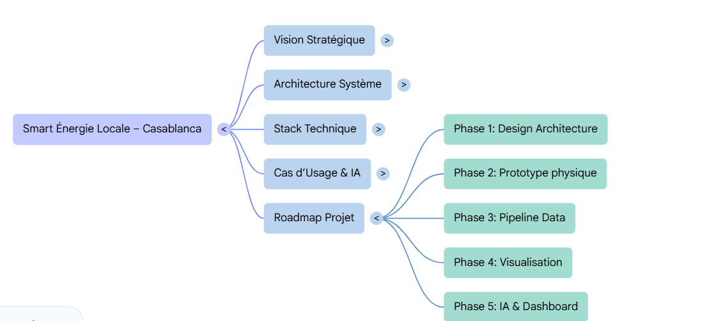
Figure 1: Roadmap

CHAPITRE II : ARCHITECTURE TECHNIQUE
Afin de concrétiser le scénario de fonctionnement du projet SmartCas EnergyChain, il est essentiel de définir une architecture technique claire, cohérente et réalisable. Ce chapitre présente les fondations technologiques du système, en combinant modélisation UML, choix de composants matériels et logiciels, et mise en situation concrète.
L’objectif est de traduire la vision du projet en une structure opérationnelle, capable de simuler un micro-réseau énergétique intelligent. À travers des diagrammes UML, nous illustrerons les interactions entre les différents acteurs et composants. Le schéma hardware/software détaillera les équipements utilisés et leur rôle dans le flux énergétique. Enfin, un exemple concret permettra de visualiser le fonctionnement global du système dans un contexte réaliste.

Diagramme UML
La modélisation est une étape essentielle dans la conception d’un système complexe comme SmartCas EnergyChain. Elle permet de représenter de manière claire et structurée les interactions entre les différents composants, les flux de données et les comportements attendus.
Nous avons choisi d’utiliser le langage de modélisation UML (Unified Modeling Language), reconnu internationalement pour sa capacité à décrire des systèmes logiciels et matériels de façon standardisée et compréhensible par tous les membres du projet. Contrairement à des méthodes plus anciennes comme Merise, centrées principalement sur la modélisation des données et des traitements, UML offre une approche plus flexible et adaptée aux systèmes modernes intégrant IoT, intelligence artificielle et blockchain.
Grâce aux diagrammes UML (cas d’utilisation, séquence, classes), nous pouvons :
- Visualiser les rôles des acteurs et leurs interactions avec le système.
- Décrire le déroulement des flux énergétiques et informationnels.
- Structurer les composants logiciels et matériels de manière cohérente.
Cette modélisation constitue donc une base solide pour la conception technique et facilite la communication entre les membres de l’équipe, tout en garantissant la traçabilité des choix réalisés

Diagramme de cas d’utilisation
Le diagramme de cas d’utilisation occupe une place centrale dans la conception de SmartCas EnergyChain, car il permet de clarifier les rôles et d’identifier les différents acteurs impliqués et l’interface Streamlit. Il offre une visualisation simple et efficace des interactions. Ce langage visuel, standardisé et compréhensible par tous, facilite la communication entre les membres du projet — qu’il s’agisse d’étudiants, de professeurs ou de techniciens, sans entrer dans des détails trop techniques. Enfin, le diagramme de cas d’utilisation constitue une étape préparatoire essentielle, puisqu’il sert de base aux diagrammes de séquence et de classes, en décrivant les fonctionnalités attendues et en assurant la cohérence globale de l’architecture technique.

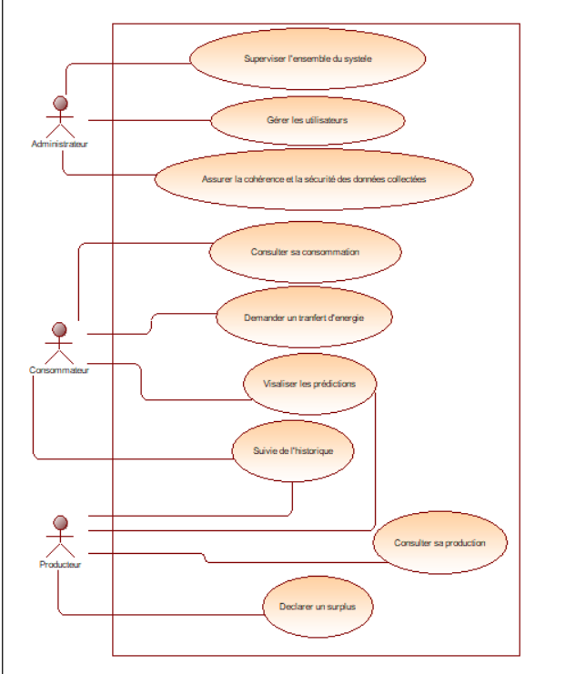
Figure 2: Use case

Diagramme de séquence
Le diagramme de séquence est utilisé pour représenter le déroulement chronologique des interactions entre les différents acteurs et composants du système. Contrairement au diagramme de cas d’utilisation, qui montre quoi fait chaque acteur, le diagramme de séquence illustre comment et dans quel ordre ces actions se déroulent. Il met en évidence l’échange de messages, la synchronisation des processus et la dynamique du système.
Dans le cadre de SmartCas EnergyChain, ce diagramme est particulièrement important car il permet de visualiser le flux complet : depuis la demande d’un consommateur sur l’interface Streamlit, jusqu’à la validation de la transaction par la blockchain, en passant par la collecte des données des capteurs et leur traitement par le serveur Raspberry Pi. Il constitue une base solide pour comprendre la logique interne du système et préparer la mise en œuvre technique.

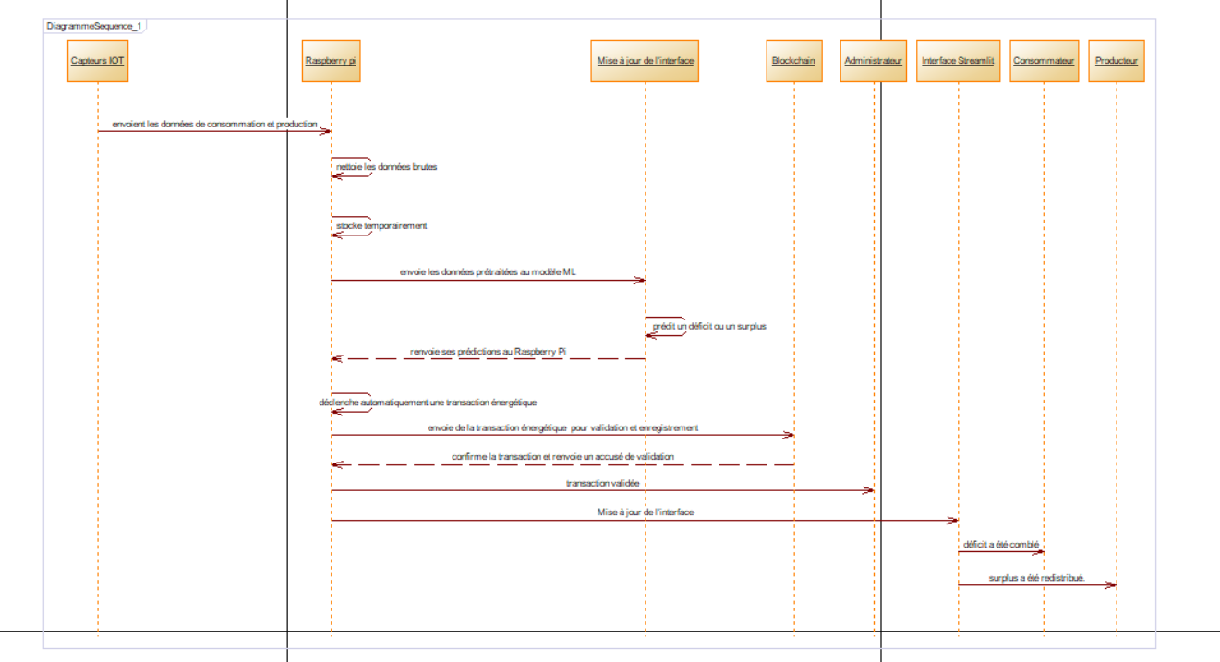
Figure 3: Diagramme de séquence
Explication du diagramme de séquence
- Capteurs IoT à Raspberry Pi
  - Les capteurs installés dans chaque foyer envoient en temps réel les données de production (panneaux solaires) et de consommation (appareils électriques).
  - Ces données brutes sont transmises au serveur Raspberry Pi.
- Raspberry Pi à Prétraitement des données
  - Le Raspberry Pi reçoit les données brutes et les nettoie (suppression des anomalies, mise en forme).
  - Il les stocke temporairement dans une base de données locale.
  - Il prépare les données pour qu’elles soient exploitables par le modèle de machine learning.
- Raspberry Pi à Modèle ML
  - Le Raspberry Pi envoie les données prétraitées au modèle ML (TinyML ou ML classique).
  - Le modèle analyse les tendances et prédit un déficit ou un surplus pour chaque foyer à une heure donnée.
- Modèle ML à Raspberry Pi
  - Le modèle renvoie ses prédictions au Raspberry Pi.
  - Exemple : “Maison A aura un déficit de 2 kWh à 19h00” et “Maison B aura un surplus de 3 kWh à 19h00”.
- Raspberry Pi à Blockchain
  - Le Raspberry Pi déclenche automatiquement une transaction énergétique entre Maison B (producteur) et Maison A (consommateur).
  - Cette transaction est envoyée à la blockchain pour validation et enregistrement.
- Blockchain à Raspberry Pi
  - La blockchain confirme la transaction et renvoie un accusé de validation.
- Raspberry Pi à Administrateur
  - Le Raspberry Pi informe l’administrateur qu’une transaction a été validée.
  - L’administrateur peut superviser ou intervenir en cas d’anomalie.
- Raspberry Pi à Interface Streamlit à Consommateur/Producteur
  - Enfin, le Raspberry Pi met à jour l’interface Streamlit.
  - Le consommateur voit que son déficit a été comblé.
  - Le producteur voit que son surplus a été redistribué.
  - Les deux peuvent consulter l’historique des transactions.

Diagramme de classe
Le diagramme de classes est un élément fondamental de la modélisation UML, car il permet de représenter la structure statique du système. Contrairement au diagramme de séquence qui illustre le déroulement dynamique des interactions, le diagramme de classes met en évidence les entités principales, leurs attributs, leurs méthodes et les relations qui les lient.
Dans le cadre de SmartCas EnergyChain, ce diagramme est indispensable pour organiser les composants logiciels et matériels, clarifier la logique interne et préparer l’implémentation technique. Il permet de définir les classes qui composent le système ainsi que leurs responsabilités et leurs interactions.

Schéma hardware/software
La conception d’un système comme SmartCas EnergyChain ne peut se limiter à la modélisation logique et fonctionnelle. Il est également indispensable de définir une architecture matérielle et logicielle claire, afin de garantir la faisabilité et la cohérence de l’ensemble. Le schéma hardware/software permet de visualiser les composants physiques (capteurs IoT, panneaux solaires, Raspberry Pi, réseau de communication) ainsi que les solutions logicielles (interface Streamlit, base de données, modèle de machine Learning, blockchain).
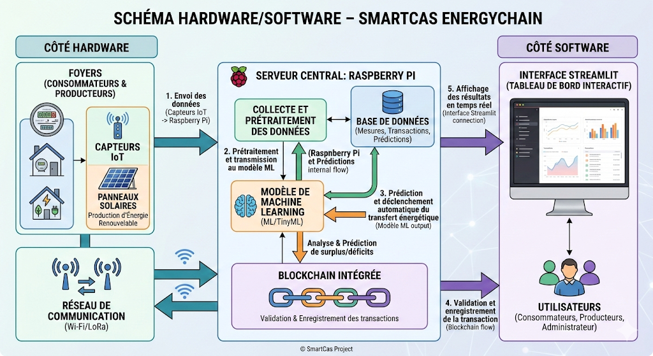
Figure 4: Schéma hardware/software
Ce schéma joue un rôle essentiel car il met en évidence la répartition des responsabilités entre les différents éléments, les flux de données qui circulent entre eux, et la manière dont le matériel et le logiciel s’articulent pour assurer le fonctionnement global du système. Il constitue une étape clé pour passer de la conception théorique à une implémentation concrète, en facilitant la compréhension du projet par tous les membres de l’équipe et en assurant une traçabilité technique.

Exemple concret
Afin d’illustrer de manière claire et compréhensible le fonctionnement de l’architecture matérielle et logicielle de SmartCas EnergyChain, il est pertinent de présenter un scénario concret mettant en relation deux foyers formels, que nous appellerons Maison A et Maison B. Cet exemple permet de montrer comment les capteurs, le serveur Raspberry Pi, le modèle de machine learning, la blockchain et l’interface Streamlit interagissent dans une situation réelle de transfert énergétique.
Imaginons deux foyers connectés au système SmartCas EnergyChain :
- Maison A : foyer consommateur, équipé de capteurs IoT qui mesurent sa consommation énergétique.
- Maison B : foyer producteur, équipé de panneaux solaires et de capteurs IoT qui mesurent sa production.
Déroulement technique :
- Les capteurs IoT de Maison A et Maison B envoient leurs données (consommation et production) au Raspberry Pi via le réseau Wi-Fi.
- Le Raspberry Pi prétraite ces données et les transmet au modèle ML.
- Le modèle ML prédit qu’à 19h00, Maison A aura un déficit de 2 kWh, tandis que Maison B disposera d’un surplus de 3 kWh.
- Le Raspberry Pi déclenche automatiquement une transaction énergétique : Maison B transfère 2 kWh vers Maison A.
- La blockchain valide et enregistre cette transaction pour assurer la traçabilité et la sécurité.
- L’interface Streamlit affiche en temps réel :
  - Pour Maison A → déficit comblé, consommation mise à jour.
  - Pour Maison B → surplus redistribué, crédit énergétique ajusté.
  - Pour l’administrateur → supervision de la transaction et contrôle de la cohérence des données.
À travers ce cas pratique, nous démontrons comment un foyer en déficit énergétique (Maison A) peut bénéficier automatiquement du surplus produit par un autre foyer (Maison B), grâce à la collecte de données, leur analyse par le modèle ML et la validation sécurisée des transactions via la blockchain. Ce scénario illustre la complémentarité entre le hardware et le software, et rend plus tangible la logique du système.

CHAPITRE III : TECHNOLOGIES ET MATERIELS
La réussite d’un projet comme SmartCas EnergyChain repose sur une combinaison cohérente de technologies logicielles et de matériels adaptés. Ce chapitre a pour objectif de présenter les outils, plateformes et équipements qui constituent l’infrastructure technique du système. D’un côté, les technologies logicielles (machine learning, blockchain, interface Streamlit, base de données) assurent l’intelligence, la traçabilité et l’interaction avec les utilisateurs. De l’autre, les matériels (capteurs IoT, panneaux solaires, Raspberry Pi, réseau de communication) garantissent la collecte des données et l’exécution des processus en conditions réelles.
L’importance de ce chapitre est double : il permet de justifier les choix technologiques effectués en fonction des besoins du projet, et il offre une vision claire de l’architecture matérielle et logicielle qui soutient l’ensemble du système. En reliant ces deux dimensions, nous démontrons la faisabilité technique de SmartCas EnergyChain et posons les bases solides pour son implémentation pratique.

Matériels

Nom | Ref | Image | Quantité
Panneau solaire | 6v/12v | 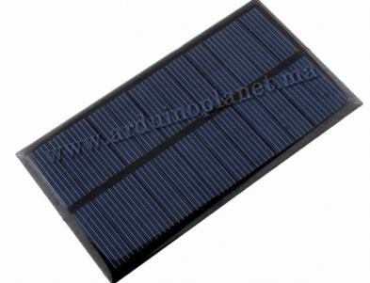 | 4
Capteur de courant | ACS712 | 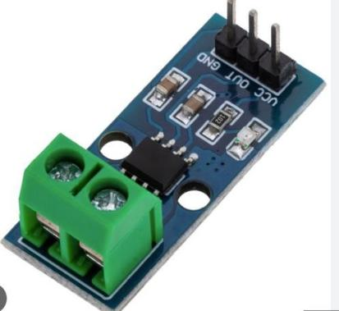 | 4
Capteur de tension | ZMPT101B | 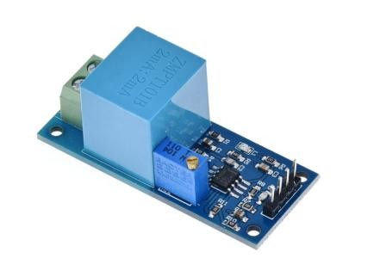 | 4
Capteur de luminosité | BH1750 | 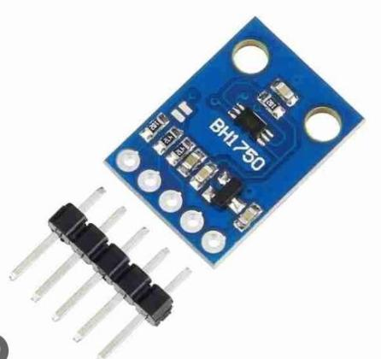 | 4
Capteur de température | DHT22 | 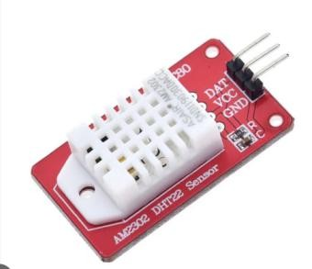 | 4
Arduino | Uno R3 | 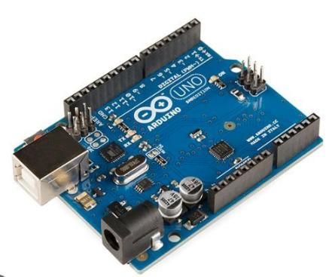 | 4
Raspberry pi | Pi 4 model B | 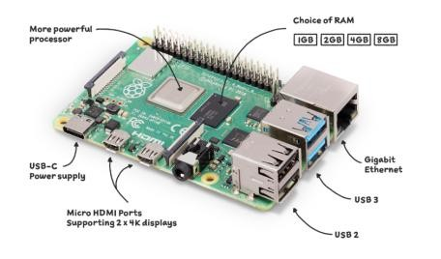 | 4
Tableau 1: choix du matériel
Justification du choix du matériel
- Panneaux solaires (6V/12V) – Quantité : 4
- Rôle : Fournir une source d’énergie renouvelable pour les foyers producteurs.
- Justification : Les panneaux solaires sont adaptés à une simulation à petite échelle. Le choix de 6V/12V permet de tester différents niveaux de tension et de modéliser la variabilité de la production solaire.
- Capteur de courant (ACS712) – Quantité : 4
- Rôle : Mesurer le courant consommé ou produit par chaque foyer.
- Justification : L’ACS712 est un capteur économique et fiable, largement utilisé dans les projets IoT. Il permet de suivre en temps réel la consommation et la production électrique, données essentielles pour le modèle ML.
- Capteur de tension (ZMPT101B) – Quantité : 4
- Rôle : Mesurer la tension électrique des foyers.
- Justification : Ce capteur est conçu pour la surveillance de la tension AC. Il complète la mesure du courant pour calculer la puissance (P = U × I), indispensable pour estimer la consommation et la production énergétique.
- Capteur de luminosité (BH1750) – Quantité : 4
- Rôle : Mesurer l’intensité lumineuse reçue par les panneaux solaires.
- Justification : La luminosité est un facteur clé influençant la production solaire. En intégrant ce capteur, le système peut corréler la production réelle avec les conditions d’ensoleillement, ce qui améliore la précision des prédictions du modèle ML.
- Capteur de température et d’humidité (DHT22) – Quantité : 4
- Rôle : Mesurer la température et l’humidité ambiantes dans chaque foyer.
- Justification : Ces paramètres environnementaux influencent la consommation énergétique (chauffage, climatisation) et la production solaire. En intégrant ces données, le modèle ML peut améliorer la précision de ses prédictions.
- Arduino Uno R3 – Quantité : 4
- Rôle : Microcontrôleur chargé de collecter les données des capteurs (courant, tension, luminosité, température) et de les transmettre au Raspberry Pi.
- Justification : L’Arduino Uno est simple, fiable et largement utilisé dans les projets IoT. Il permet de gérer efficacement les capteurs et de servir d’interface entre le hardware et le serveur central.
- Raspberry Pi 4 Model B – Quantité : 4
- Rôle : Serveur central pour chaque foyer, responsable du prétraitement des données, de l’exécution du modèle ML, de la gestion de la base de données et de la communication avec la blockchain.
- Justification : Le Raspberry Pi 4 offre une puissance de calcul suffisante pour exécuter des modèles ML légers (TinyML), héberger une base de données locale et faire tourner l’interface Streamlit. Son faible coût et sa flexibilité en font un choix idéal pour un prototype de smart city.
La maquette SmartCas EnergyChain est conçue pour simuler un micro-réseau énergétique composé de quatre foyers distincts : deux foyers producteurs et deux foyers consommateurs. Afin de garantir une cohérence et une représentativité dans la collecte et l’analyse des données, chaque foyer est équipé de son propre ensemble de capteurs et de dispositifs matériels.
Ainsi, le choix de la quantité (4 unités pour chaque type de capteur, 4 Arduino Uno R3 et 4 Raspberry Pi 4) correspond directement au nombre de foyers simulés. Chaque maison dispose de son matériel dédié, ce qui permet :
- Une collecte individualisée des données (consommation, production, luminosité, température).
- Une gestion autonome par microcontrôleur (Arduino) pour chaque foyer.
- Un traitement local et centralisé par Raspberry Pi, garantissant la cohérence des prédictions et des transactions.
Ce choix assure que le système est fidèle à la réalité d’un micro-réseau, où chaque foyer est une entité indépendante mais interconnectée.

Logiciels
Le volet logiciel de SmartCas EnergyChain constitue le cœur intelligent du système. Si le matériel assure la collecte et la transmission des données, ce sont les solutions logicielles qui permettent leur traitement, leur analyse et leur restitution aux utilisateurs. Les logiciels choisis doivent répondre à plusieurs exigences : fiabilité, interopérabilité avec le matériel, capacité d’analyse prédictive et convivialité pour les acteurs humains (consommateurs, producteurs, administrateurs)

Technologies logicielles utilisées
- Python
- Rôle : Langage principal pour le développement du projet.
- Justification : Python est polyvalent, simple à utiliser et dispose de nombreuses bibliothèques adaptées à l’IoT, au machine learning (Scikit-learn, TensorFlow), à la visualisation (Matplotlib, Plotly) et au développement web (Streamlit). Il est idéal pour un prototype académique et rapide.
- Base de données ( MySQL)
- Rôle : Stocker les données collectées par les capteurs (consommation, production, météo), les transactions énergétiques et les prédictions du modèle ML.
- Justification : SQLite est léger et intégré, parfait pour un prototype sur Raspberry Pi. MySQL peut être utilisé si l’on souhaite évoluer vers une base plus robuste et multi-utilisateurs.
- Machine Learning (Scikit-learn et TinyML)
- Rôle : Analyser les données historiques et prédire les surplus et déficits énergétiques des foyers.
- Justification : Scikit-learn est adapté pour des modèles classiques (régression, classification).TinyML permet d’exécuter des modèles optimisés directement sur Raspberry Pi, garantissant une autonomie locale sans dépendance au cloud.
- Blockchain (Ethereum / Hyperledger Fabric)
- Rôle : Valider et enregistrer les transactions énergétiques entre foyers, assurant traçabilité et sécurité.
- Justification : L’utilisation d’une blockchain garantit que chaque transfert est transparent, immuable et vérifiable. Ethereum est largement utilisé pour les smart contracts, tandis qu’Hyperledger Fabric est adapté aux environnements académiques et privés.
- Streamlit
- Rôle : Interface utilisateur interactive permettant aux foyers et à l’administrateur de consulter la consommation, la production, les prédictions et l’historique des transactions.
- Justification : Streamlit est simple à déployer, compatible avec Python et idéal pour créer des tableaux de bord dynamiques. Il permet une visualisation claire et intuitive des données en temps réel.
Ce chapitre présente les principales technologies logicielles intégrées dans le projet, en mettant en évidence leur rôle spécifique et leur complémentarité. Ensemble, elles assurent la cohérence du système, depuis la collecte des données jusqu’à la validation des transactions énergétiques et leur visualisation en temps réel.

CHAPITRE IV : ORGANISATION DU GROUPE

CHAPITRES V : PLANIFICATION DU PROJET

Gant

CONCLUSION

Le projet SmartCas EnergyChain illustre la manière dont une approche intégrée, combinant matériel et logiciel, peut répondre aux défis énergétiques modernes. À travers la modélisation UML, la conception de la base de données, l’architecture hardware/software et le choix des technologies, nous avons démontré la faisabilité d’un système capable de prédire les surplus et déficits énergétiques, de redistribuer l’énergie entre foyers et d’assurer la traçabilité des transactions via la blockchain.
La cohérence entre les capteurs IoT, les microcontrôleurs Arduino, les serveurs Raspberry Pi et les solutions logicielles (Python, Streamlit, Machine Learning, Blockchain, Base de données) garantit un prototype robuste et évolutif. Ce projet ne se limite pas à une simulation académique : il ouvre la voie à des applications concrètes dans le domaine des smart cities, en favorisant une gestion décentralisée et durable de l’énergie.
En conclusion, SmartCas EnergyChain représente une étape importante vers l’innovation énergétique locale, en combinant technologie, durabilité et collaboration. Il constitue une preuve de concept solide, capable d’être enrichie et adaptée pour répondre aux besoins réels des communautés, et démontre que l’avenir énergétique repose sur l’intelligence collective et l’intégration harmonieuse du hardware et du software.

